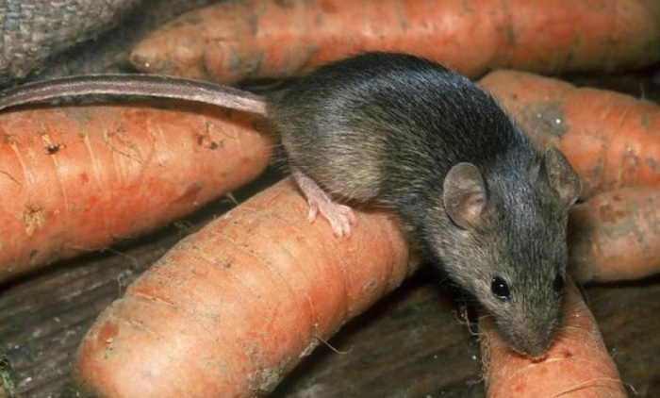

Готовимся к дачному сезону
Ежегодно среди жителей Могилевской области регистрируются случаи зоонозных инфекций, источниками которых являются грызуны.
В 2025 году в Могилевской области регистрировались: ГЛПС, туляремия, лептоспироз, псевдотуберкулез. Факторами передачи послужили загрязнённые выделениями грызунов пищевые продукты, объекты внешней среды (посуда, пыль, содержащая высохшие экскременты грызунов, строительный и бытовой мусор и др.).
Инфицированность грызунов возбудителем ГЛПС на отдельных территориях области до 1,2%, возбудителем туляремии до 15%, возбудителем лептоспирозов до 20%, возбудителем иерсиниоза до 3,6%.
Что такое зоонозы?
Инфекционные заболевания, поражающие не только людей, но и некоторые виды животных, которые, как правило, становятся источниками инфекции для человека, называют зоонозными инфекциями (зоонозами). К ним относятся иерсиниоз, лептоспироз, листериоз, туляремия, ГЛПС и другие.
Каким образом происходит заражение человека?
Пути заражения людей зоонозными инфекциями многообразны:
воздушно-пылевой (вдыхание пыли с высушенными испражнениями грызунов);
фекально-оральный (употребление в пищу продуктов, загрязненных экскрементами грызунов);
контактный (через поврежденные кожные покровы, при контакте с объектами внешней среды, загрязненными выделениями грызунов, такими как сено, хворост, солома, корма).
Возможна вертикальная передача возбудителя листериоза от матери к ребенку (трансплацентарно или во время родов).
Какие клинические проявления характерны для зоонозов?
Геморрагическая лихорадка с почечным синдромом характеризуется интоксикацией, кровоточивостью и кровоизлияниями в слизистые оболочки, поражением почек. Инкубационный период составляет чаще всего 3-4 недели, но иногда может удлиняться до 45 суток. Заболевание отличает строгая цикличность течения с последовательной сменой нескольких периодов.
Период предвестников заболевания продолжается 2-3 дня, иногда может отсутствовать. Постепенно нарастает температура тела, пациенты жалуются на вялость, быструю утомляемость, головную боль, слабость, недомогание, боли в конечностях, суставах, ломоту во всем теле, расстройство сна, слабые царапающие боли в горле.
Лихорадочный период продолжается от 2-3 до 5-8 суток. Начинается с резкого подъема температуры тела до 39-40.°С, сопровождающегося ознобом. Усиливается головная боль, особенно в лобной и височных областях, появляются боли в околопочечной области или пояснице. Пациенты отмечают слабость, головокружение, боли в мышцах. Обычно они апатичны, малоподвижны, на вопросы отвечают неохотно, с замедленной реакцией. В ряде случаев имеются жалобы, связанные с расстройством зрения (болезненность в глазных яблоках при движении, светобоязнь, расплывчатое изображение предметов и др.)
Период выздоровления продолжается от 3 до 12 месяцев.
Иерсиниоз характеризуется поражением желудочно-кишечного тракта, суставов, кожи, других органов и систем, нередко волнообразным течением с обострениями и рецидивами. Инкубационный период от 15 часов до 14 суток. Существуют различные клинические формы иерсиниоза. Для них характерно острое начало, лихорадка, интоксикация, боли в животе, расстройство стула, высыпания на коже, боли в суставах и мышцах, увеличение периферических лимфатических узлов и печени.
Туляремия поражает лимфатические узлы, кожу, иногда слизистые оболочки глаз, зева, легкие и желудочно-кишечный тракт. Туляремия протекает с выраженными симптомами общей интоксикации, продолжительной лихорадкой, лимфаденитом.
Длительность инкубационного периода (период от момента заражения до проявления клинических признаков заболевания) составляет порядка 1-30 суток, чаще – 3-5 дней.
Туляремия любой локализации обычно начинается с повышения температуры тела до 38℃-40℃, развития интоксикации, проявляющейся слабостью, болями в мышцах, головной болью. При осмотре отмечается гиперемия лица, конъюнктивы и слизистых оболочек ротовой полости, носоглотки, пастозность, инъекция склер. В некоторых случаях обнаруживают экзантему (сыпь на коже) различного типа. Лихорадка длится от 6 до 30 дней.
Лептоспироз характеризуется поражением многих органов (преимущественно почек, печени и нервной системы), сопровождается развитием интоксикации, геморрагического синдрома и нередко желтухи. Развивается желтушная и безжелтушная формы.
Инкубационный период – от нескольких дней до 1 месяца, чаще продолжается 1-2 недели. Для этого заболевания характерно острое начало болезни. Температура тела в течение 1-2 дней достигает высоких цифр — 39-40°С. Больные жалуются на головную боль, боли в икроножных и иногда брюшных мышцах, слабость, головокружение, бессонницу, жажду, отсутствие аппетита. У части больных наблюдается сухой кашель, тошнота, рвота, диарея.
Листериоз возникает преимущественно у новорожденных, беременных, лиц с ослабленным иммунитетом. При этом заболевании отмечается разнообразие клинической картины. По течению заболевание может быть острым, подострым и хроническим. Острые формы протекают в виде гнойных менингитов, (воспаление оболочек мозга), менингоэнцефалитов (воспаление головного мозга и его оболочек), сепсиса (заражение крови), хронические — чаще в виде воспаления мочевыводящих путей.
Инкубационный период – от 3 до 70 дней. Для острого течения характерно внезапное начало, озноб, быстрое повышение температуры до 38-40°С. Нередко появляется сыпь, которая сгущается в области крупных суставов, на лице образует форму бабочки. Клинические формы инфекции зависят от вовлечения в патологический процесс того или иного органа.
Какие меры профилактики?
С целью профилактики вышеназванных заболеваний в домах сезонного проживания необходимо провести генеральную уборку помещений, при этом необходимо использовать резиновые перчатки, марлевую повязку или медицинскую маску (респиратор). Во время проведения работ следует избегать приема пищи, не курить, чтобы инфекция с загрязненных рук не попала в организм.
Подворье необходимо очистить от мусора, для последующего его вывоза на свалку твердых бытовых отходов и целесообразно провести дезинфекцию и очистку колодца с полным откачиванием воды.
Избавиться от непрошенных гостей в доме помогут ловушки и специальные препараты, которых в магазинах сегодня представлено великое множество. Оттягивать истребительные дератизационные мероприятия не стоит, иначе следы жизнедеятельности мышей и крыс будут преследовать вас очень долго. Павших грызунов необходимо собрать, используя средства защиты рук, и закопать на глубину не менее 50 см.
В доме сначала следует привести сквозное проветривание, затем провести влажную уборку растворами моющих средств всех поверхностей, особенно на кухне, где хранятся пищевые продукты. Мягкую мебель необходимо тщательно выбить, коврики – вытрясти, а подушки и одеяла непременно вынести просушиться под ярким весенним солнцем.
После мытья необходимо использовать средства дезинфекции, особенно если в доме были обнаружены следы пребывания грызунов. Через час (или более, как указано в инструкции к препарату) после применения средств дезинфекции необходимо провести их смывание ветошью смоченной чистой водой. Затем снова проветрить помещение.
Необходимо исключить использование пищевых продуктов, оставленных на даче на зиму без герметичной упаковки.
.Следует взять за правило тщательно мыть руки с мылом после работы на приусадебном участке, после контакта с домашними животными, посещения туалета и перед едой.
При первых признаках заболевания (повышение температуры тела, расстройство кишечника, рвота, боль в животе) необходимо обратиться к врачу, сообщить специалисту, какие продукты употребляли в последние дни, выезжали ли за город, имеются ли в доме грызуны.
Помните, соблюдение элементарных гигиенических правил предохранит Вас от многих заболеваний.

Врач-эпидемиолог отделения особо опасных инфекций УЗ «Могилевский облЦГЭиОЗ», Наталья Морозова

